深 圳 大 学 实 验 报 告

课程名称： 计算机网络

实验项目名称： Socket网络编程

学院： 计算机与软件学院

专业： 计算机科学与技术

指导教师： 李雪亮

报告人：张嘉豪 学号：2021152005 班级： 卓越班

实验时间： 2023年4月5日

实验报告提交时间： 2023年4月11日

教务处制

实验目的
掌握Socket的TCP通信、 Socket的UDP通信

实验环境
使用Windows操作系统；Internet连接
Idea+Java开发环境
实验内容：
Socket、ServerSocket类和DatagramPacket 、DatagramSocket类的使用
实验步骤：
（用文字描述实验过程，可用截图辅助说明）

1. 学习套接字的知识
套接字是网络编程中的一种通信机制，是支持TCP/IP的网络通信的基本操作单元，可以看做是不同主机之间的进程进行双向通信的端点，简单的说就是通信的两方的一种约定，用套接字中的相关函数来完成通信过程。

2. 学习传输层协议
TCP: 面向连接的，为两个端系统之间的数据流动提供可靠的字节流通道。
UDP: 无连接的，从一个端系统向另一个端系统发送独立的数据分组，不对交付提供任何保证。

3. 利用Socket类和ServerSocket类编写一个C/S程序，实现C/S通信。

(1)客户端代码如图1所示
①首先产生Socket套接字,与服务器连接，通过套接字连接获得对应输入输出流。
②之后循环存储键盘输入的信息，并循环发送给服务器。
③最后存储服务器发送过来的信息,进行判断,显示其内容,如果为Bye,结束连接
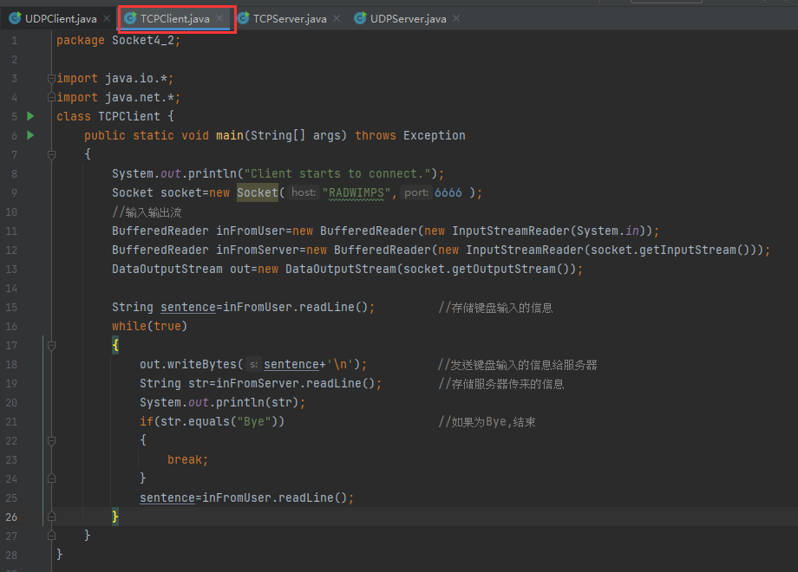
图1.TCP通信客户端代码

(2)服务端代码如图2所示
①创建ServerSocket类的对象监听6666端口，调用ServerSocket对象的accept方法获取由客户端发来的数据包。
②产生输入输出流获取客户端的数据包。之后循环读取数据包的信息并进行判断。
③当获得的信息是“Time” 时，返回当前的服务器时间；当获得的信息是“Exit”时，返回“Bye”，并结束循环。否则将信息转为大写并返回。
④循环结束后，关闭Socket和流，通信结束。
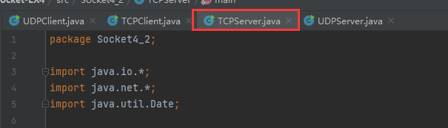

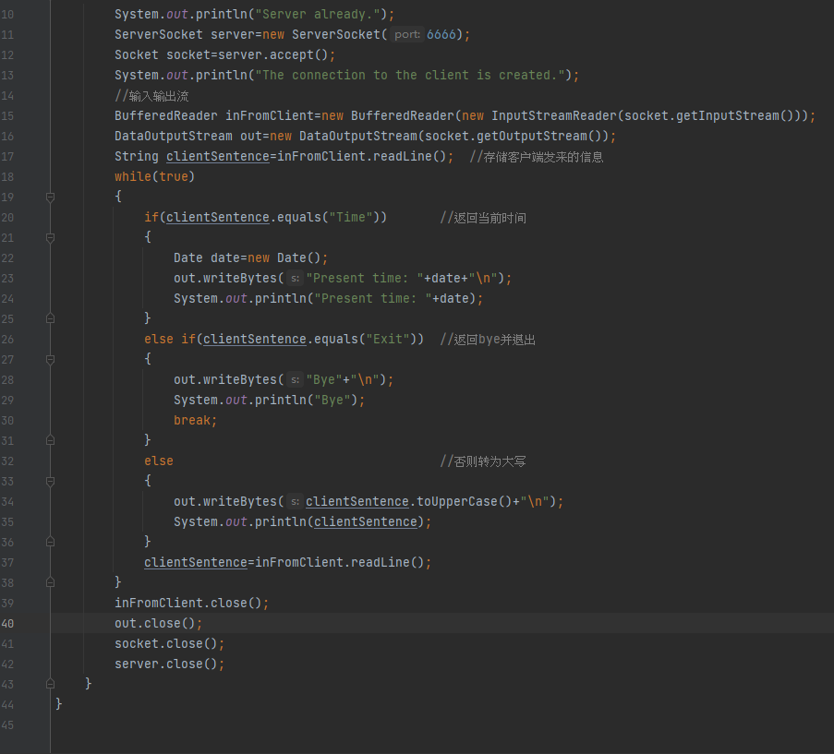
图2.TCP通信服务端代码

(3)运行结果如下图所示(图4，5，6两图合并为一图)
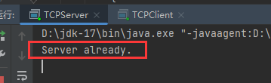
图3.开启服务端

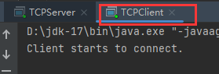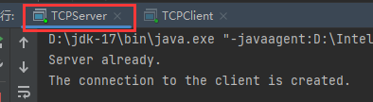图4.建立Socket连接
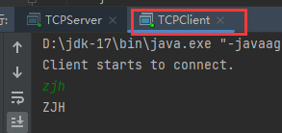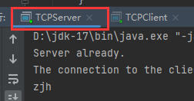
图5.客户端发送“zjh”

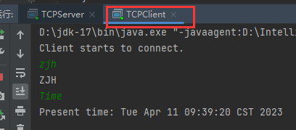
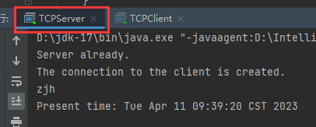
图6.客户端发送“Time”

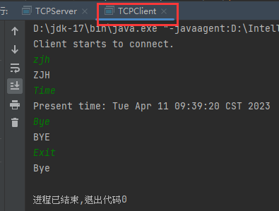
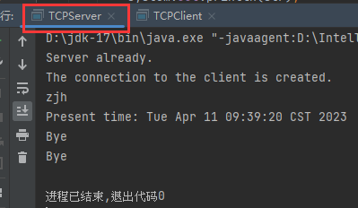
图7.客户端发送“Bye”和“Exit”
以上图片展示了服务端开启后，开启客户端，两端建立起Socket连接的过程。之后通过一些简单的信息通信来展示了两端通信的结果，最后展示了信息“Bye”和“Exit”在此次通信的异同点，最后结束通信。

4. 运行学习数据报通信样例程序

(1)客户端代码如图8所示
①创建BufferedReader类的对象接受键盘的输入，创建DatagramSocket类的对象，获取本机的IP地址，创建byte类型的数组存储接受和发送字段。
②输入并显示输入的内容，使用要发送的数据,长度,IP,端口生成数据报，向服务端发送数据报。
③读取服务端传来的数据报，并存储对应的字符串，之后读取。
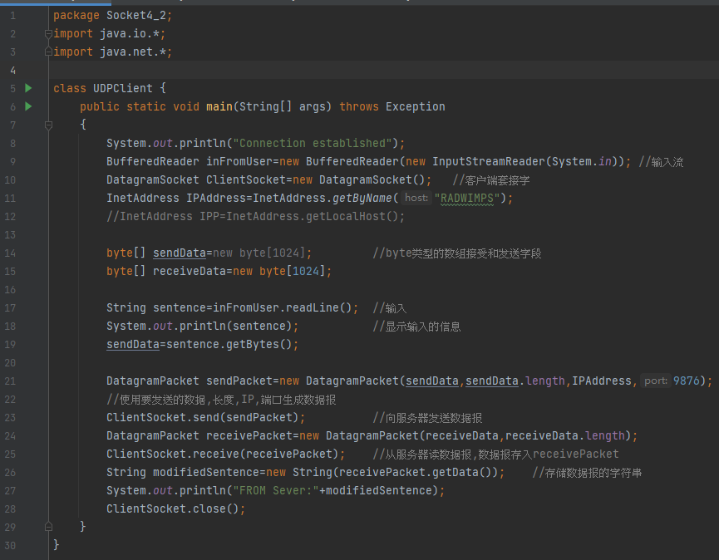
图8.UDP通信客户端代码
(2)服务端代码如图9所示
①创建DatagramSocket类的对象，设置端口号为9876。创建两个byte类型的数组存储接受和发送字段
②进入循环，创建DatagramPacket类对象接受客户端的数据，并将传来的数据存储，获取客户端的IP地址和端口号后，将数据中的字母大写，通过对象sendData发送给客户端
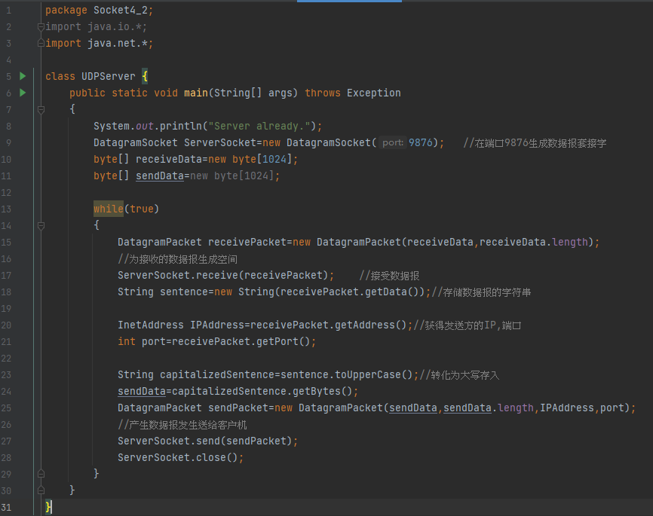
图9.UDP服务端代码

(3)运行结果如下图所示
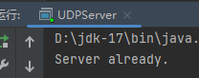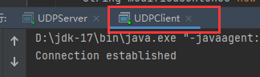
图10.开启服务端和客户端

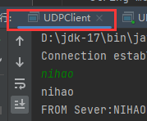图11.客服端发送“nihao”

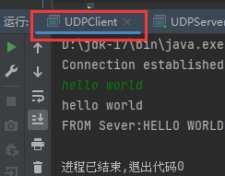图12.客服端发送“hello world”
以上图片展示了服务端开启后，开启客户端，两端建立起Socket连接的过程。之后展示了服务端将客服端传来的信息中的字母大写后传输回去的结果，因为没有进行循环读取，所以客户端读取一遍信息之后就会结束通信。
实验结果：
（此页附完成的实验结果、并给出个人对结果的分析、结论）
(1)通过学习套接字和传输层协议的知识，利用Socket类和ServerSocket类成功编写了一个C/S程序，实现了C/S通信。结果如步骤3图7所示

(2) 学习并复现了UDP数据报通信的样例程序。结果如步骤3图11，12所示
实验小结：
（实验中出现问题的解决方法，实验心得体会等）
(1)在利用Socket类实现C/S通信程序时，客户端输入信息接收不到服务端的信息。
解决：服务端传送给客户端的信息没有换行字符“\n”，客服端手动输入信息时是换行输入的，这导致信息传送错误，通信出错，在写入的数据中加上换行字符后问题得以解决。

(2)在利用Socket类实现C/S通信程序，运行数据报通信的程序时，客户端输入信息后，接收的信息有时会出现乱码
解决：问题出现的原因可能是以UTF-8的方式读取GBK编码的中文，更改编码即可。

(3)在运行数据报通信的程序时，出现错误
解决：分析是获取IP地址时主机名出现错误，可以通过查找主机名更改解决，也可以直接调用InetAddress类的getLocalHost()方法直接获得本机的IP地址。

(4)通过本次实验，我对套接字和传输层协议有了更深的了解，掌握了Socket的TCP通信、 Socket的UDP通信。

指导教师批阅意见：

成绩评定：

指导教师签字：

年 月 日
备注：

